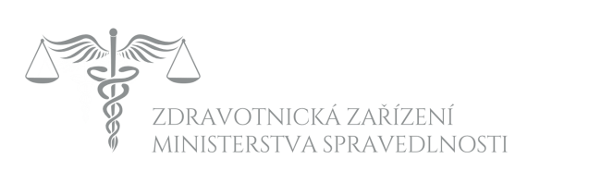
Zdravotnická zařízení Ministerstva spravedlnosti Na Květnici 1657/16, Praha 4 – Nusle, 140 00 IČ: 19738269, DIČ: 19738269

OBJEDNÁVKA č. 2025/111/03/1627

DODAVATEL: HILDING ANDERS ČESKÁ REPUBLIKA A.S., Branská 329, 514 01 Jilemnice
IČO: 26173212, DIČ: CZ26173212

PŘEDMĚT OBJEDNÁVKY: Na základě Vaší emailové nabídky ze dne 1. 8. 2025 objednáváme dodání 90 x vak PU ZIP do U 80x200x16 cm (omyvatelný) pro naši Nemocnici s poliklinikou ve věznici Brno.

DATUM DODÁNÍ: do 21 dnů po zveřejnění v registru smluv.

CENA DO: 80 100,- Kč bez DPH.

DORUČOVACÍ ADRESA: Zdravotnická zařízení Ministerstva spravedlnosti
Vazební nemocnice s poliklinikou, Vazební věznice Brno
Jihlavská 12, 625 99 Brno

KONTAKTNÍ OSOBA:

V Praze dne: 4. 8. 2025
Vystavil a schválil:

Fakturační údaje uvedeny v hlavičce. Fakturu prosím zasílejte na e-mail ekonomického oddělení: fakturace@zzms.justice.cz.

